**RESOLUÇÃO Nº 02, de 05 de fevereirode 2024.**

**Dispõe sobre Prestação de Contas de Recursos Municipal – 2023 Prestação de Contas de Recursos Estadual – 2023 / Reprogramação de Recursos, Prestação de Contas de Recursos Federal – Prestação de Contas 2022/2023 Federal/ Plano de Ação SAA 2024.**

O Conselho Municipal de Assistência Social do município de Itanhaém, no uso da sua atribuição que é conferida pela Lei Nº 2.198, de 06 de dezembro de 1.995, que foi reorganizada pela Lei 3.655, de 27 de agosto de 2010 – Capítulos II da Competência no Artigo 4º - incisos abaixo descritos:

*“VII - apreciar e aprovar a proposta orçamentária dos recursos destinados às ações de assistência social, incluindo tanto os recursos próprios quanto os oriundos de outras esferas de Governo, a ser encaminhada ao Poder Legislativo;”*

*“VIII - estabelecer diretrizes, apreciar e aprovar os programas anuais e plurianuais de aplicação dos recursos do Fundo Municipal de Assistência Social - FMAS;”*

*“IX - acompanhar, avaliar e fiscalizar a gestão dos recursos, bem como os ganhos sociais e o desempenho dos programas e projetos aprovados na Política Municipal de Assistência Social;”*

**Resolve:**

Aprovar em Reunião ordinária, realizada na sala dos conselhos em 05 de fevereiro de 2024, conforme ATA nº 02/2024 apresentado a prestação de contas final 2023, reprogramação de recursos estadual para execução 2024 e Plano de Ação SAA

A **Prestação de Contas dos Recursos Municipal**, **Estadual e Federal** foram apresentadas, conferidas pelos conselheiros presentes e aprovado por unanimidade.

**Reprogramação de Saldo de Recursos do Estado** – **Benefício Eventual – Auxílio Funeral,** sendo apresentado pela Diretora da Proteção Básica Plano de Ação. **Serviço Regional de Mulher Vitimizada,** conta 51.231-1 Banco do Brasil, a diretora técnica Silvana Rodrigues Costa, retoma que este foi um recurso liberado em final de 2022, reprogramado para 2023, considerando ser a primeira vez que se implementa um Serviço Regional Baixada Santista e dada às dificuldades, o governo do Estado excepcionalmente aprovou reprogramação 2024, ficando aprovada a reprogramação Recursos Estadual: Beneficio Eventual - Auxílio Funeral: C/C 60.003-2, Saldo dia 31/01/2024 R$ 38.228,32; Serviço de Acolhimento Institucional - Mulheres em Situação de Violência: C/C 51.231-1, Saldo dia 31/01/2024 R$86.606,64.

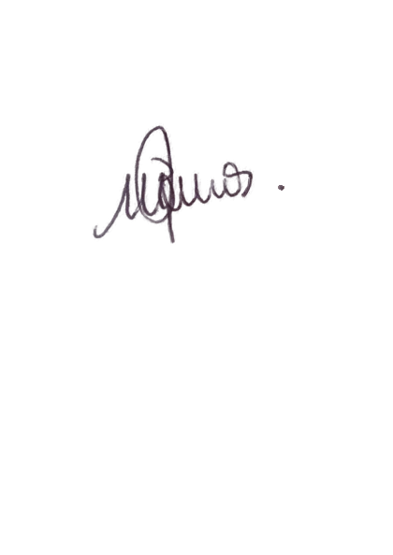**Plano de Ação /SAA 2024**, foi apresentado, analisado e aprovado pelo Conselho**,** dando continuidade, Referente ao Recurso Federal foi reapresentada a prestação de contas 2022 a qual já havia sido analisada as despesas e teve aprovação dos conselheiros anteriormente, prestações de contas realizada através do sistema SAA.

Margareth Lourdes de Barros

Presidente CMAS